圖五之一、逆三角形宗地
（本原則第九條第一款）

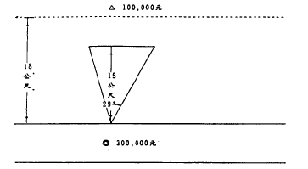

例：宗地為逆三角形之臨街地，臨街深度為15公尺，臨街深度指數為107.5%，頂角為29°，指數為76%，本宗土地每平方公尺單價列式計算如下：
300,000×107.5%×76%=245,100

